**. 使用USB线缆升级固件**

**2.1. 前言**

本文介绍了如何将主机上的固件，通过USB数据线烧录到 AIO-3399J 开发板的存储器中。升级时，需要根据主机操作系统和固件类型来选择合适的升级方式。

**2.2. 准备工具**

* AIO-3399J 开发板
* 固件
* 主机
* 良好的双公头USB数据线数据线

**2.3. 准备固件**

固件可以通过编译 SDK 获得，也可以通过资源下载处下载公版固件(统一固件)。固件文件一般有两种：

* 单个统一固件

统一固件是由分区表、bootloader、uboot、kernel、system等所有文件打包合并成的单个文件。Firefly正式发布的固件都是采用统一固件格式，升级统一固件将会更新主板上所有分区的数据和分区表，并且擦除主板上所有数据。

* 多个分区镜像

即各个功能独立的文件，如分区表、bootloader、kernel等，在开发阶段生成。独立分区镜像可以只更新指定的分区，而保持其它分区数据不被破坏，在开发过程中会很方便调试。

通过统一固件解包/打包工具，可以把统一固件解包为多个分区镜像，也可以将多个分区镜像合并为一个统一固件。

**2.4. 安装烧写工具**

**2.4.1. Windows操作系统**

* 安装RK USB驱动

下载 Release_DriverAssistant.zip，解压，然后运行里面的 DriverInstall.exe 。为了所有设备都使用更新的驱动，请先选择驱动卸载，然后再选择驱动安装。

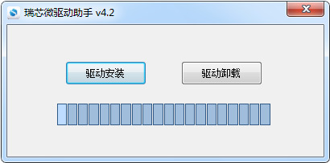

* 下载并运行AndroidTool的RKDevTool.exe

**注意**:不同固件使用的工具版本可能不同,请根据《使用USB线烧写须知(重要)》下载对应的版本

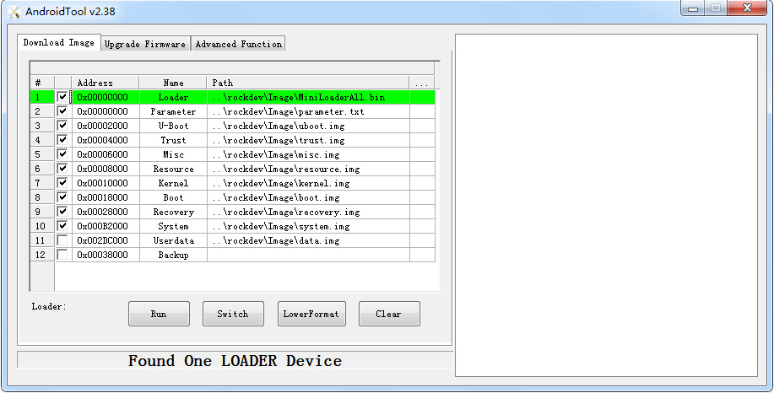

**2.4.2. Linux操作系统**

Linux 下无须安装设备驱动

* Linux_Upgrade_Tool工具

**注意**:不同固件使用的工具版本可能不同,请根据《使用USB线烧写须知(重要)》下载对应的版本

下载 Linux_Upgrade_Tool, 并按以下方法安装到系统中，方便调用：

unzip Linux_Upgrade_Tool_xxxx.zip

cd Linux_UpgradeTool_xxxx

sudo mv upgrade_tool /usr/local/bin

sudo chown root:root /usr/local/bin/upgrade_tool

sudo chmod a+x /usr/local/bin/upgrade_tool

**2.5. 进入升级模式**

通常我们升级固件的模式有两种，分别是Loader模式和MaskRom模式。烧写固件前，我们需要连接好设备，并让板子进入到可升级模式。

**2.5.1. Loader模式**

**2.5.1.1. 硬件方式进入Loader模式**

连接设备并通过**RECOVERY**按键进入Loader升级模式步骤如下：

* 先断开电源适配器连接
* 双公头USB数据线连接好设备和主机。

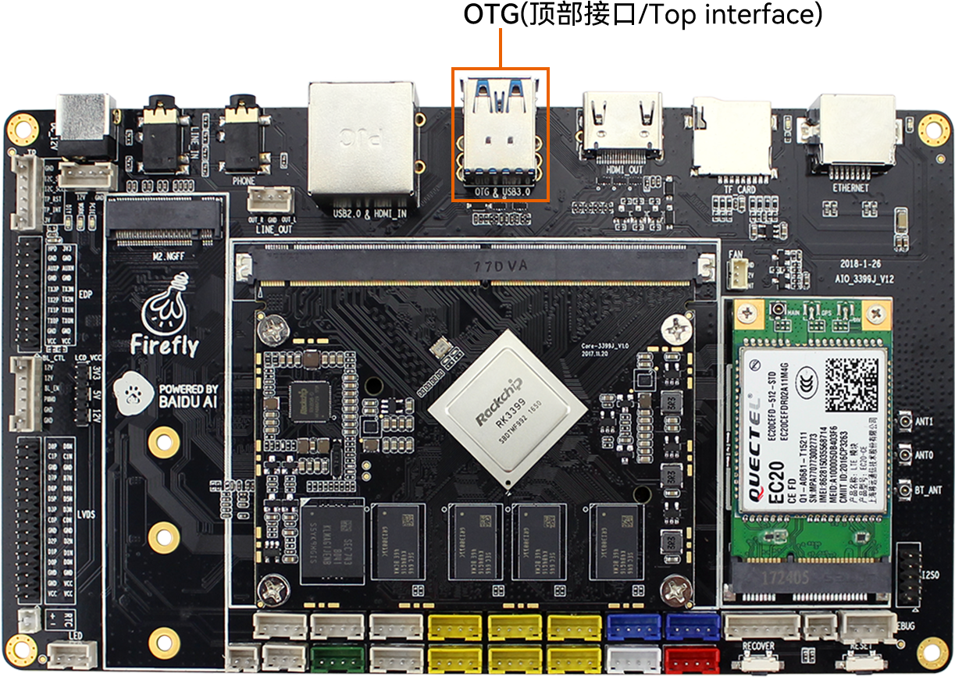

* 按住设备上的 RECOVERY （恢复）键并保持。

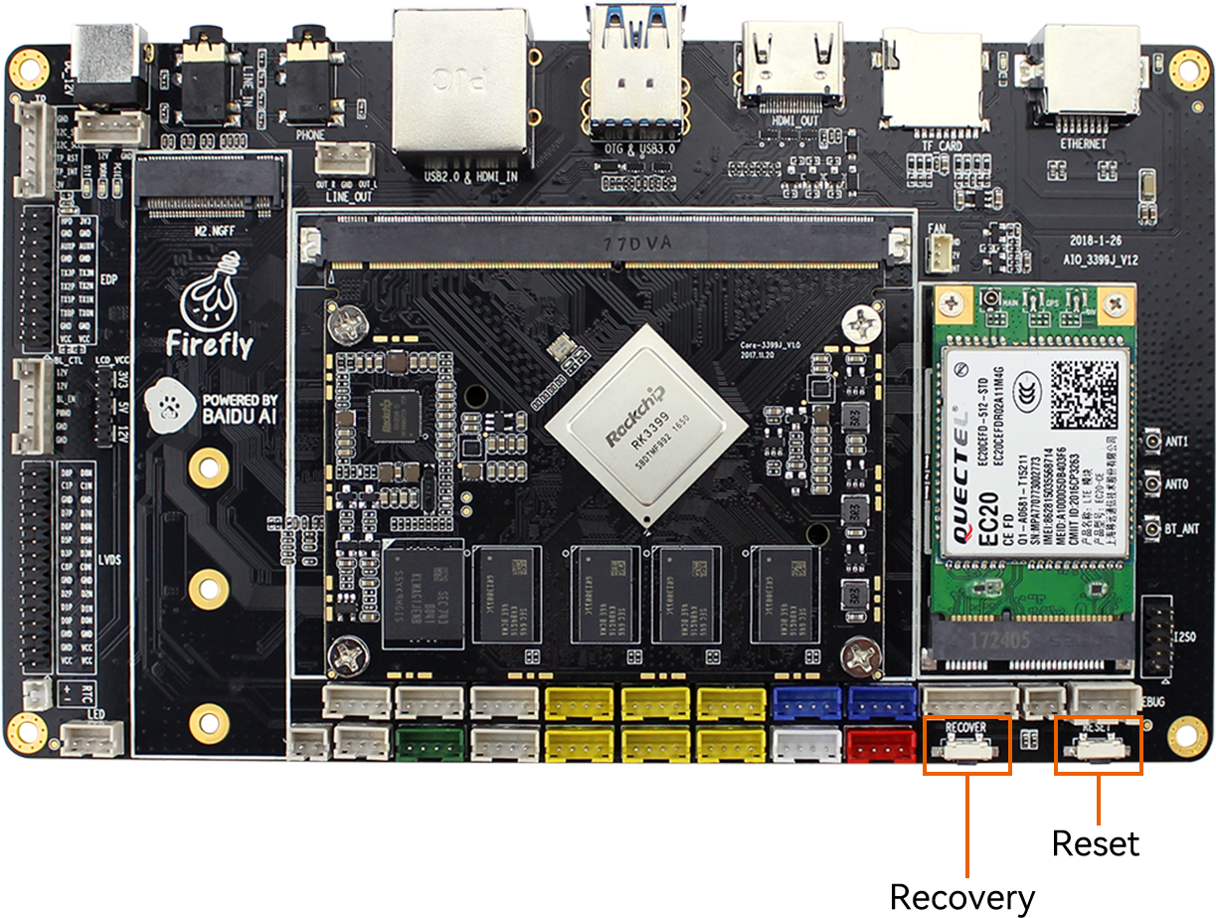

* 插上电源
* 大约两秒钟后，松开 RECOVERY 键。

**2.5.1.2. 软件方式进入Loader模式**

双公头USB数据线 接好后在串口调试终端或adb shell给板子运行以下命令：

reboot loader

**2.5.1.3. 查看Loader模式**

如何确定板子是否进入Loader模式，我们可以通过工具去查看

**Windows操作系统**

通过AndroidTool工具可以看到下方提示Found One LOADER Device



如果有进行“进入Loader模式”的操作，仍旧没有看到烧写工具提示LOADER，此时可以看一下Windows主机是否有提示发现新硬件并配置驱动。打开设备管理器，会见到新设备 Rockusb Device 出现，如下图。如果没有，可返回上一步重新安装驱动。

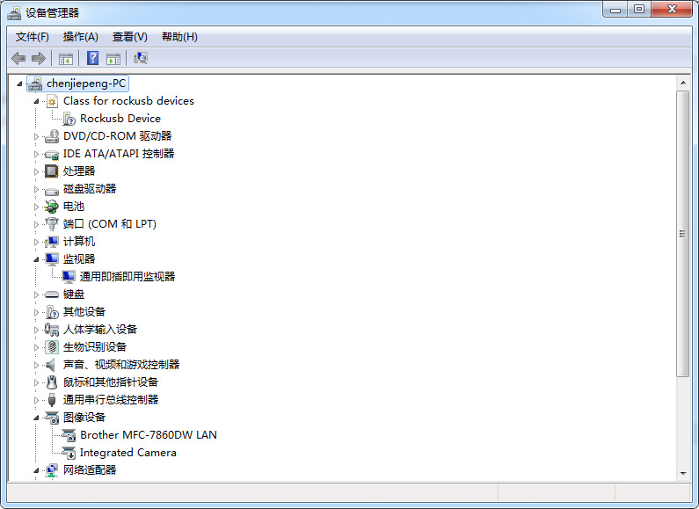

**Linux操作系统**

运行upgrade_tool后可以看到连接设备中有个Loader的提示

firefly@T-chip:~/severdir/down_firmware$ sudo upgrade_tool

List of rockusb connected

DevNo=1 Vid=0x2207,Pid=0x330c,LocationID=106 Loader

Found 1 rockusb,Select input DevNo,Rescan press <R>,Quit press <Q>:q

**2.5.2. MaskRom模式**

进入MaskRom模式的方法，请参考《MaskRom模式》

**2.6. 烧写固件**

**2.6.1. Windows操作系统**

**2.6.1.1. 烧写统一固件 update.img**

烧写统一固件 update.img 的步骤如下:

1.切换至Upgrade Firmware页。 2.按Firmware按钮，打开要升级的固件文件。升级工具会显示详细的固件信息。 3.按Upgrade按钮开始升级。 4.如果升级失败，可以尝试先按 EraseFlash 按钮来擦除 Flash，然后再升级。一定要根据《使用USB线烧写须知(重要)》进行擦除烧写

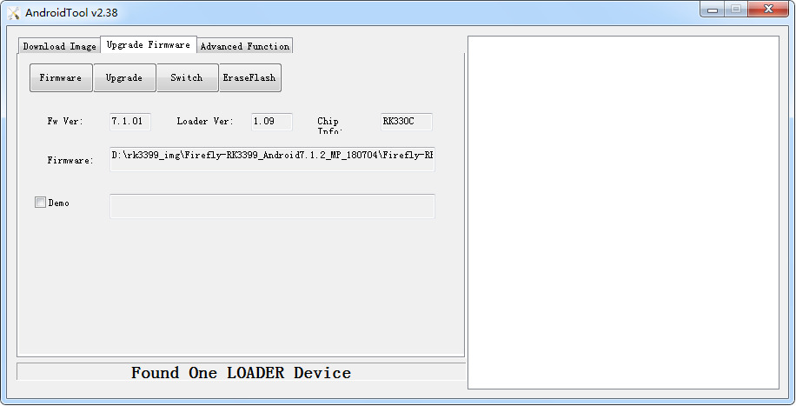

**2.6.1.2. 烧写分区映像**

不同系统固件的分区可能不相同,请注意以下几点:

1. 使用 Androidtool_2.38 烧写 ubuntu(MBR) 和 Android7.1 固件时使用默认配置即可;
2. 使用 Androidtool_2.58 烧写 ubuntu(GPT) 使用默认配置即可，烧写 Android8.1 固件请先执行以下操作: 切换至下载镜像页面; 右键点击表格，选择导入配置; 选择rk3399-Android81.cfg
3. 使用Androidtool_2.71烧写Android10或Android9固件时使用默认配置即可;

烧写分区映像的步骤如下：

1. 切换至Download Image页。
2. 勾选需要烧录的分区，可以多选。
3. 确保映像文件的路径正确，映像文件的路径可以点Path右边一列的空白单元格来重新选择。
4. 点击Run按钮开始升级，升级结束后设备会自动重启。



**2.6.2. Linux操作系统**

**2.6.2.1. 烧写统一固件 update.img**

sudo upgrade_tool uf update.img

如果升级失败，可以尝试先擦除后再升级。一定要根据《使用USB线烧写须知(重要)》的表格进行擦除烧写

*# 擦除 flash 使用 ef 参数需要指定 loader 文件或者对应的 update.img*

sudo upgrade_tool ef update.img *#update.img :你需要烧写的 Ubuntu 固件*

*# 重新烧写*

sudo upgrade_tool uf update.img

**2.6.2.2. 烧写分区镜像**

Android7.1、Android8.1使用以下方式:

sudo upgrade_tool di -b boot.img

sudo upgrade_tool di -k kernel.img

sudo upgrade_tool di -s system.img

sudo upgrade_tool di -r recovery.img

sudo upgrade_tool di -m misc.img

sudo upgrade_tool di -re resource.img

sudo upgrade_tool di -p paramater

sudo upgrade_tool ul bootloader.bin

Android9.0、Android10.0使用以下方式:

sudo upgrade_tool di -b boot.img

sudo upgrade_tool di -dtbo dtbo.img

sudo upgrade_tool di -misc misc.img

sudo upgrade_tool di -parameter parameter.txt

sudo upgrade_tool di -r recovery.img

sudo upgrade_tool di -super super.img

sudo upgrade_tool di -trust trust.img

sudo upgrade_tool di -uboot uboot.img

sudo upgrade_tool di -vbmeta vbmeta.img

Ubuntu(GPT)使用以下方式:

sudo upgrade_tool ul $LOADER

sudo upgrade_tool di -p $PARAMETER

sudo upgrade_tool di -uboot $UBOOT

sudo upgrade_tool di -trust $TRUST

sudo upgrade_tool di -boot $BOOT

sudo upgrade_tool di -recovery $RECOVERY

sudo upgrade_tool di -misc $MISC

sudo upgrade_tool di -oem $OEM

sudo upgrade_tool di -userdata $USERDATA

sudo upgrade_tool di -rootfs $ROOTFS

如果因 flash 问题导致升级时出错，可以尝试低级格式化、擦除 nand flash：

sudo upgrade_tool lf update.img *# 低级格式化*

sudo upgrade_tool ef update.img *# 擦除*

**2.7. 常见问题**

**2.7.1. 1. 如何强行进入 MaskRom 升级模式**

如果板子进入不了 Loader 模式，此时可以尝试强行进入 MaskRom 升级模式。操作方法见《MaskRom模式》。

**2.7.2. 2. 烧写失败分析**

如果烧写过程中出现Download Boot Fail, 或者烧写过程中出错，如下图所示，通常是由于使用的USB线连接不良、劣质线材，或者电脑USB口驱动能力不足导致的，请更换USB线或者电脑USB端口排查。 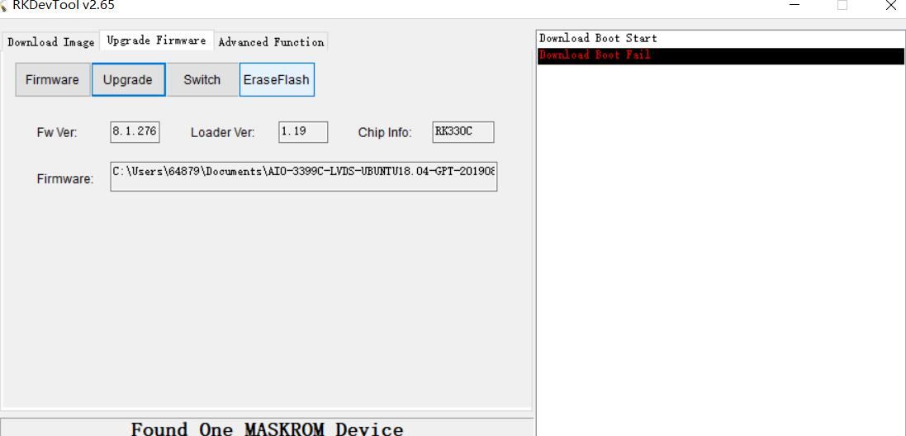

https://github.com/zengfr/romhack/tree/master/rockchip